UNIVERSIDAD TECNOLÓGICA CENTROAMERICANA
UNITEC — SAN PEDRO SULA

PROYECTO FINAL
PROGRAMACIÓN 3 (LCP208)
HELICÓPTERO DE RESCATE
Juego con Interfaz Gráfica (GUI) en C++

Catedrático: MSc. Idiáquez G.
Estudiantes: Gabriel Popoff y Jean Carlos Najar
Fecha: 21 de septiembre de 2026

Índice
Índice 2
3. Introducción 2
4. Justificación 2
5. Objetivos 2
5.1 Objetivo General 2
5.2 Objetivos Específicos 2
6. Descripción General del Proyecto 3
6.1 Explicación del funcionamiento (flujo completo) 3
6.2 Características principales 3
6.3 Descripción de los niveles desarrollados 3
7. Diseño y Estructura del Programa 3
7.1 Clases y structs 3
7.2 Relación entre las clases 4
7.3 Organización de archivos .h y .cpp 4
7.4 Uso de punteros y memoria dinámica 4
7.5 Manejo de archivos 4
7.6 Búsquedas y ordenamientos implementados 4
8. Diagramas de Lógica 4
8.1 Ciclo Principal 4
8.2 Detección de Colisiones 4
8.3 Lógica de Rescate y Puntaje 4
8.4 Estados del Juego 5
9. Investigación Realizada 5
9.1 Eventos y teclado 5
9.2 Colisiones 5
9.3 Física del juego 5
9.3.1 Modelo temporal 5
9.3.2 Gravedad 5
9.3.3 Empuje vertical 5
9.3.4 Movimiento horizontal, aceleración e inercia 6
9.3.5 Viento 6
9.3.6 Actualización de la posición 6
9.3.7 Aterrizaje seguro 6
9.3.8 Inclinación visual del helicóptero 6
9.3.9 Scroll del mundo al tocar el suelo 7
9.3.10 Combustible como restricción de la física 7
9.3.11 Resumen de parámetros físicos 7
9.4 Generación del mapa y posición de personas/obstáculos 7
9.5 Puntaje, vidas y combustible 7
9.6 Guardado de progreso 7
9.7 Ciclo de juego y delta time 7
9.8 Programación multihilo 7
10. Manual Técnico 8
11. Manual de Usuario 8
11.1 Cómo ejecutar 8
11.2 Flujo de uso 8
11.3 Controles 11
12. Conclusiones 11
13. Bibliografía 12
14. Anexos 12
14.1 Fragmentos principales de física 12

Nota: en Microsoft Word, haga clic derecho sobre el índice y seleccione “Actualizar campo” para recalcular las páginas.

3. Introducción
El presente proyecto consiste en el desarrollo integral de un videojuego de acción y rescate con Interfaz Gráfica de Usuario (GUI), programado en C++ utilizando el framework multiplataforma Qt, principalmente mediante Qt Widgets y Graphics View. El jugador controla un helicóptero de rescate que debe desplazarse por distintos entornos, rescatar sobrevivientes, administrar combustible, evitar obstáculos y completar una zona de aterrizaje al finalizar el tiempo del nivel.
El software integra programación orientada a objetos, gestión de memoria dinámica, eventos de teclado, detección de colisiones, temporizadores, persistencia de datos, audio y programación multihilo. La nueva documentación incorpora además una descripción específica del modelo de física utilizado por el helicóptero, basada directamente en las clases MyHeli y Physics del código fuente.

4. Justificación
La elección de un videojuego como proyecto permite aplicar de manera integrada los conocimientos adquiridos en Programación 3. El sistema requiere coordinar una interfaz gráfica, objetos dinámicos, temporizadores, memoria, colisiones, estados del juego y múltiples clases que interactúan durante la ejecución.
La implementación de una física de vuelo propia permite ir más allá de un movimiento puramente estático. El helicóptero utiliza aceleración, gravedad simulada, empuje, velocidad máxima, fricción, viento, inclinación visual y una condición de aterrizaje seguro. Esto convierte el movimiento en un sistema continuo actualizado mediante un intervalo temporal fijo.

5. Objetivos

5.1 Objetivo General
Desarrollar una aplicación interactiva en C++ con interfaz gráfica basada en Qt que simule una misión de rescate en helicóptero, integrando programación orientada a objetos, gestión de memoria dinámica, temporizadores, concurrencia, persistencia de datos y un modelo de movimiento físico.

5.2 Objetivos Específicos
- Implementar un sistema de control del helicóptero mediante eventos de teclado.
- Simular gravedad, empuje, aceleración horizontal, fricción, viento y límites de velocidad.
- Implementar detección de colisiones y condiciones de aterrizaje.
- Desarrollar múltiples niveles con diferentes obstáculos, entornos y condiciones de viento.
- Gestionar combustible, sobrevivientes, vidas, puntaje y progreso del jugador.
- Aplicar memoria dinámica, estructuras de datos, QThread/QMutex y persistencia mediante QSettings.

6. Descripción General del Proyecto

6.1 Explicación del funcionamiento (flujo completo)
El flujo comienza en la autenticación del usuario. Después de validar el perfil, se accede al menú y al selector de niveles. Al seleccionar un nivel se instancia Game, que crea la escena gráfica, el helicóptero MyHeli, los administradores de obstáculos y sobrevivientes, el administrador temporal del nivel y los elementos del HUD.
Durante la partida, el jugador controla el helicóptero mientras el mundo genera y desplaza obstáculos y sobrevivientes. El helicóptero consume combustible continuamente. Al terminar el tiempo, aparece la zona de aterrizaje y el jugador debe posicionarse sobre ella con una velocidad vertical compatible con un aterrizaje seguro.

6.2 Características principales
- GUI desarrollada con Qt Graphics View.
- Tres niveles: Ciudad Cyberpunk, Desierto y Región Nevada.
- Física de vuelo independiente encapsulada en la clase Physics.
- Combustible inicial de 100 unidades y bidones de recarga.
- Proyectiles disponibles desde el nivel 2.
- Colisiones entre helicóptero, obstáculos, proyectiles y objetos recolectables.
- Persistencia del progreso mediante QSettings.
- Programación multihilo mediante QThread y protección con QMutex.

6.3 Descripción de los niveles desarrollados
- Nivel 1 — Ciudad Cyberpunk: 30 segundos y sin viento.
- Nivel 2 — Desierto Árido: 30 segundos, viento constante de 40 px/s en X y obstáculos que pueden caer.
- Nivel 3 — Región Nevada: 35 segundos y turbulencia con componentes aleatorias de viento.

7. Diseño y Estructura del Programa

7.1 Clases y structs
- Game: coordina la escena, HUD, estados, temporizadores, niveles y flujo de la partida.
- MyHeli: representa al jugador y controla entrada, física, combustible, disparos y aterrizaje.
- Physics: encapsula las constantes y operaciones matemáticas del movimiento.
- ObstacleManager / ObstacleH: crean, almacenan y desplazan obstáculos.
- SurvivorManager / Survivor: gestionan sobrevivientes y su rescate.
- Bala: proyectil que se desplaza horizontalmente y detecta impactos.
- BidonCombustible: objeto móvil que recarga combustible al colisionar.
- LevelManager: controla tiempo y generación de elementos.
- LevelMapGenerator: utiliza QThread para pregeneración de datos.
- Health y Score: representan el estado del jugador en el HUD.

7.2 Relación entre las clases
Game mantiene la coordinación general y se relaciona con MyHeli, los administradores de obstáculos y sobrevivientes, LevelManager y los elementos de interfaz. MyHeli utiliza una instancia de Physics para calcular su estado cinemático en cada actualización.

7.3 Organización de archivos .h y .cpp
El proyecto está dividido en cabeceras e implementaciones independientes, incluyendo MyHeli, Physics, Game, Bala, BidonCombustible, ObstacleH, ObstacleManager, Survivor, SurvivorManager, LevelManager, LevelMapGenerator, LoginScreen, LevelSelect y clases de interfaz.

7.4 Uso de punteros y memoria dinámica
Se utilizan new y delete para administrar objetos gráficos, temporizadores y componentes auxiliares. Los destructores y rutinas de reinicio liberan recursos y se realizan comprobaciones de nullptr para reducir el riesgo de accesos inválidos.

7.5 Manejo de archivos
QSettings se utiliza para conservar el progreso y el desbloqueo de niveles asociado al usuario.

7.6 Búsquedas y ordenamientos implementados
Las colecciones de elementos gráficos se recorren mediante iteraciones para verificar colisiones, localizar objetos y contar elementos visibles.

8. Diagramas de Lógica

8.1 Ciclo Principal
El ciclo de actualización de la física del helicóptero utiliza un QTimer con intervalo de 16 ms, equivalente a una referencia de aproximadamente 60 actualizaciones por segundo. En cada actualización se calcula el combustible, se aplica empuje o gravedad, se actualiza la velocidad horizontal, se suma el efecto del viento, se calcula la nueva posición y se aplican los límites de la escena.

8.2 Detección de Colisiones
QList<QGraphicsItem*> colliding = collidingItems();
for(int i = 0; i < colliding.size(); i++){
if(typeid(*(colliding[i])) == typeid(ObstacleH)){
// Lógica de impacto
}
}
El juego utiliza collidingItems() de QGraphicsItem para detectar intersecciones entre entidades. Las colisiones pueden producir daño, destrucción de objetos, recarga de combustible o rescate.

8.3 Lógica de Rescate y Puntaje
SurvivorManager verifica la relación espacial entre el helicóptero y los sobrevivientes. Cuando se cumplen las condiciones de rescate, se actualiza el contador y el sobreviviente deja de formar parte de los objetivos activos.

8.4 Estados del Juego
- Menú / Selector
- Jugando
- Pausa
- Nivel completado
- Game Over

9. Investigación Realizada

9.1 Eventos y teclado
MyHeli implementa keyPressEvent y keyReleaseEvent. Al presionar la tecla de ascenso se activa thrusting; las teclas izquierda y derecha activan movingLeft o movingRight. En los niveles 2 y 3, X permite disparar un proyectil con un tiempo de espera de 400 ms entre disparos.

9.2 Colisiones
La detección se realiza mediante collidingItems(). El sistema utiliza estas intersecciones para gestionar impactos contra obstáculos y para detectar interacciones con objetos como los bidones.

9.3 Física del juego
La física está implementada principalmente en las clases Physics y MyHeli. El objetivo no es reproducir un helicóptero real con aerodinámica completa, sino crear un modelo cinemático jugable donde la posición depende de velocidades que cambian mediante aceleraciones.

9.3.1 Modelo temporal
MyHeli crea un QTimer dedicado a la física y lo ejecuta cada 16 ms. Dentro de updatePhysics() se utiliza dt = 0.016 s. Esto permite aplicar las ecuaciones de movimiento independientemente de la cantidad de píxeles que tendría que moverse el objeto por fotograma.
v = v0 + a·dt
x = x0 + vx·dt
y = y0 + vy·dt

9.3.2 Gravedad
La clase Physics define una gravedad de 500 px/s². Cuando el jugador no está aplicando empuje, updatePhysics() llama a applyGravity(), que incrementa la velocidad vertical mediante vY = vY + gravedad·dt. La velocidad de caída se limita posteriormente a 350 px/s.
gravedad = 500.0; // px/s²
velY += gravedad * dt;
clampFallSpeed(velY);

9.3.3 Empuje vertical
Al mantener activa la variable thrusting, se aplica un empuje vertical de −800 px/s². El signo negativo corresponde al eje vertical utilizado por la escena gráfica: disminuir Y representa desplazarse hacia arriba. El empuje también está limitado para impedir que la velocidad ascendente supere la magnitud máxima definida.
empuje = -800.0; // px/s²
velY += empuje * dt;

9.3.4 Movimiento horizontal, aceleración e inercia
El movimiento lateral utiliza una aceleración de 600 px/s². Mientras se mantiene izquierda o derecha, velX cambia progresivamente hasta alcanzar una velocidad horizontal máxima de 300 px/s. Cuando se suelta la tecla, no se establece inmediatamente velX en cero; se aplica fricción para conservar una sensación de inercia.
velX += 600.0 * dt; // derecha
velX -= 600.0 * dt; // izquierda
velX *= pow(friccion, dt * 60.0);
if(abs(velX) < 1.0)
velX = 0.0;
El factor de fricción está configurado en 0.90. Por lo tanto, el helicóptero desacelera gradualmente en lugar de detenerse instantáneamente.

9.3.5 Viento
El viento se incorpora como una aceleración adicional que se suma directamente a las velocidades del helicóptero. El Nivel 1 utiliza viento nulo. En el Nivel 2 se establece windX = 40 px/s y windY = 0. En el Nivel 3, los valores se regeneran aproximadamente cada 1.5 segundos con rangos de −60 a 60 px/s en X y −40 a 40 px/s en Y.
velX += windX * dt;
velY += windY * dt;

9.3.6 Actualización de la posición
Después de calcular las velocidades, MyHeli obtiene la nueva posición mediante la integración explícita de velocidad sobre el intervalo de tiempo.
double newX = x() + velX * dt;
double newY = y() + velY * dt;
También existen límites de pantalla. Si el helicóptero alcanza los bordes izquierdo, derecho o superior, se corrige su posición y la velocidad correspondiente se establece en cero.

9.3.7 Aterrizaje seguro
El código define una velocidad vertical máxima permitida para aterrizar de 200 px/s. Al tocar el suelo, checkLanding() consulta Physics::SafeLanding(). Si la velocidad vertical está dentro del límite, se fija velY en cero y se restablece la rotación. Si la velocidad es superior, el helicóptero se estrella.
velocidadMaxAterrizaje = 200.0; // px/s
bool Physics::SafeLanding(double velY) const{
return velY <= velocidadMaxAterrizaje;
}

9.3.8 Inclinación visual del helicóptero
La rotación no modifica la trayectoria; se utiliza como representación visual del movimiento. El ángulo objetivo depende de las velocidades vertical y horizontal y se limita a ±25 grados.
double tilt = velY * 0.06 + velX * 0.02;
if(tilt > 25.0) tilt = 25.0;
if(tilt < -25.0) tilt = -25.0;

9.3.9 Scroll del mundo al tocar el suelo
Cuando el helicóptero está en el suelo mientras el mundo continúa en movimiento, se aplica un desplazamiento horizontal de 60 px/s al propio helicóptero para mantener la sensación de desplazamiento del escenario. Cuando aparece la meta, mundoEnMovimiento pasa a falso y el helicóptero deja de deslizarse.

9.3.10 Combustible como restricción de la física
El combustible comienza en 100 unidades. En cada actualización se descuenta un consumo base de 1.2 unidades por segundo y, mientras se aplica empuje, se añade un consumo extra de 3.0 unidades por segundo. Si el combustible llega a cero, el empuje deja de aplicarse. El código también provoca la derrota si el helicóptero permanece en el suelo sin combustible.
double consumoBase = 1.2 * dt;
double consumoExtra = thrusting && fuel > 0.0 ? 3.0 * dt : 0.0;
fuel -= consumoBase + consumoExtra;

9.3.11 Resumen de parámetros físicos
Parámetro | Valor | Función
Gravedad | 500 px/s² | Acelera la caída
Empuje | −800 px/s² | Acelera el ascenso
Velocidad máxima de caída | 350 px/s | Limita la caída
Velocidad máxima horizontal | 300 px/s | Limita desplazamiento lateral
Velocidad máxima de aterrizaje | 200 px/s | Determina aterrizaje seguro
Aceleración horizontal | 600 px/s² | Acelera izquierda/derecha
Fricción | 0.90 | Reduce gradualmente la velocidad
Intervalo físico | 0.016 s | Actualización aproximada de 60 Hz
Scroll del mundo | 60 px/s | Desplaza el helicóptero al estar en suelo

9.4 Generación del mapa y posición de personas/obstáculos
ObstacleManager y SurvivorManager distribuyen los elementos del escenario. Los obstáculos se desplazan mediante temporizadores y pueden incluir elementos verticales, pequeños, de techo o de caída.

9.5 Puntaje, vidas y combustible
Health administra las vidas y Score registra los sobrevivientes rescatados. El combustible se representa en el HUD y se actualiza periódicamente a partir del valor almacenado en MyHeli.

9.6 Guardado de progreso
QSettings conserva el nivel desbloqueado y otros datos de progreso asociados con el usuario.

9.7 Ciclo de juego y delta time
El uso de dt = 0.016 permite expresar aceleraciones y velocidades en unidades por segundo. Otros temporizadores de 50 ms se emplean para verificaciones de zona de aterrizaje, sobrevivientes y otros procesos del juego.

9.8 Programación multihilo
LevelMapGenerator utiliza QThread para ejecutar la pregeneración de información del mapa fuera del flujo principal. QMutex protege el acceso a datos compartidos.

10. Manual Técnico
- 10.1 Funciones principales: Game::reset(), MyHeli::updatePhysics(), MyHeli::checkLanding(), Physics::applyGravity(), Physics::applyThrust(), Physics::applyFriction().
- 10.2 Estructuras de datos: QList para colecciones gráficas y estructuras de datos de generación del mapa.
- 10.3 Memoria dinámica: uso de new/delete y destructores; comprobaciones de nullptr.
- 10.4 Persistencia: QSettings.
- 10.5 Validaciones: comprobación de escenas y punteros antes de acceder a objetos.
- 10.6 Librerías: Qt Core, GUI, Widgets y Multimedia.
- 10.7 Compilación: proyecto desarrollado para Qt Creator.
- 10.8 Recursos: imágenes, sonidos y otros recursos integrados mediante el sistema de recursos de Qt.
- 10.9 Posibles mejoras: controles con joystick, multijugador en red y un modelo aerodinámico más avanzado.

11. Manual de Usuario

11.1 Cómo ejecutar
Ejecutar el programa compilado desde Qt Creator o abrir el ejecutable generado del proyecto.

11.2 Flujo de uso
Iniciar sesión → seleccionar un nivel → controlar el helicóptero → rescatar sobrevivientes y administrar combustible → superar los obstáculos → aterrizar en la zona verde al finalizar el tiempo.
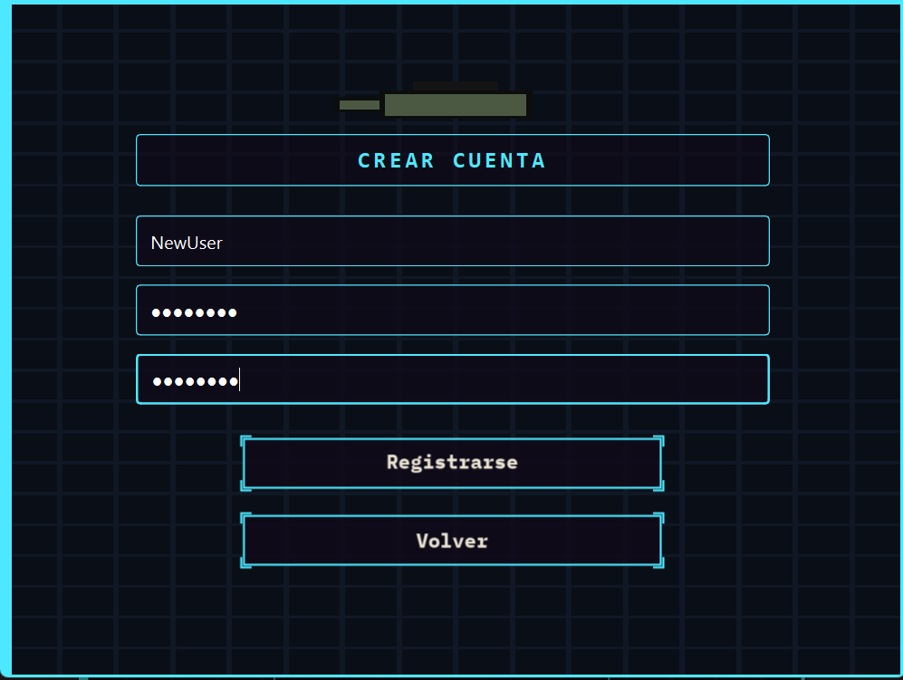

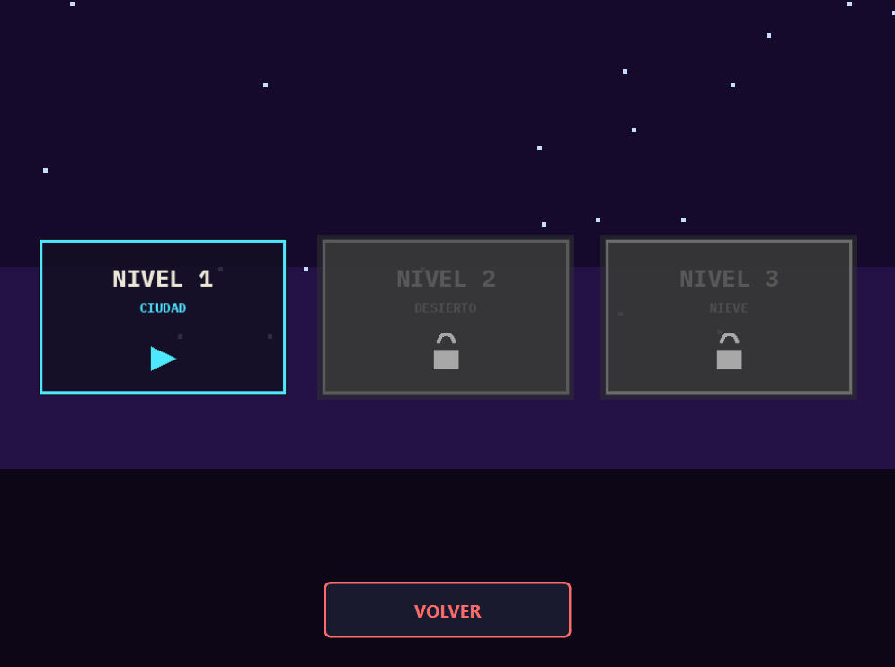

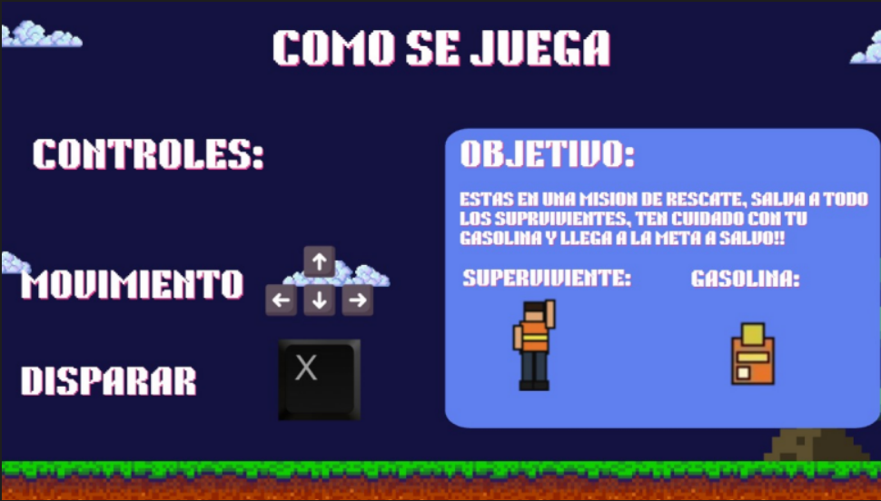
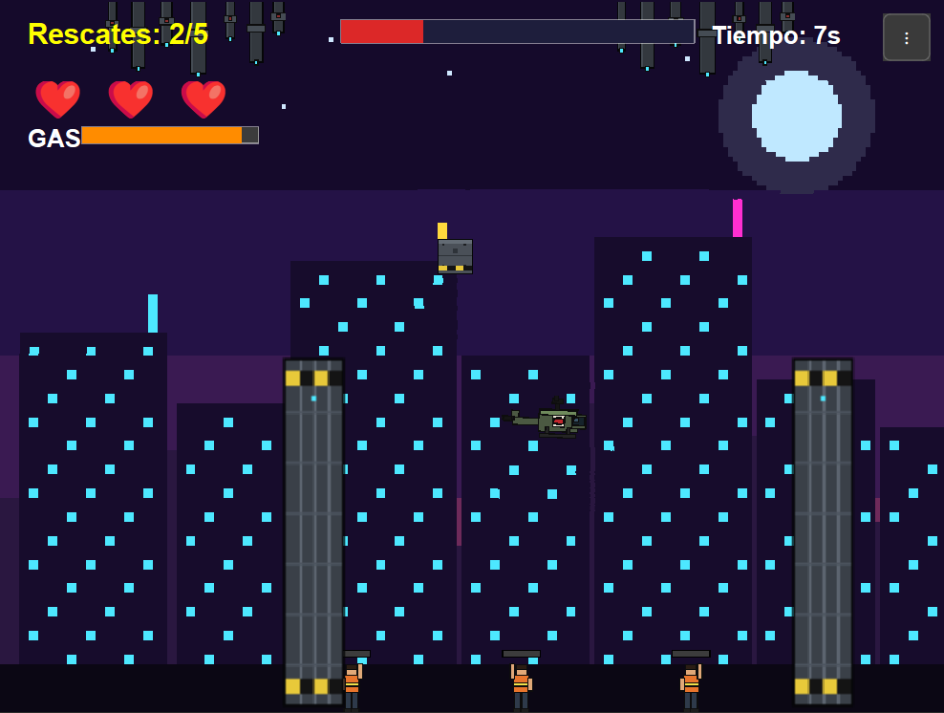

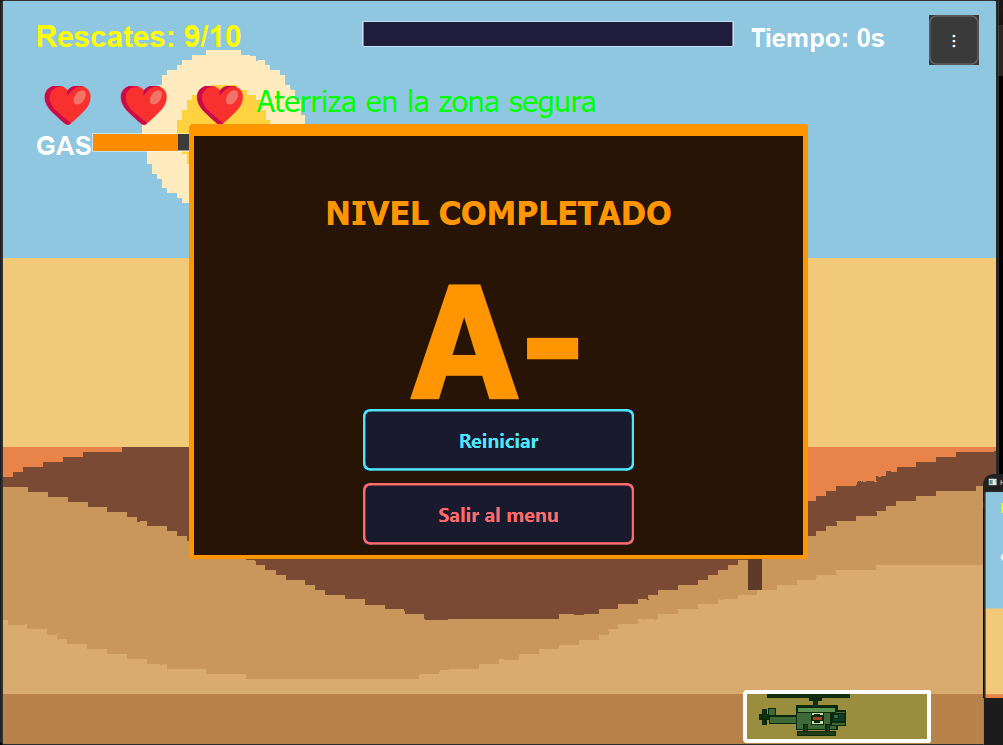

11.3 Controles
Tecla | Acción
Flecha arriba / Espacio | Ascender / aplicar empuje
Flecha izquierda | Acelerar hacia la izquierda
Flecha derecha | Acelerar hacia la derecha
X | Disparar en niveles 2 y 3
Menú de opciones | Pausar, reiniciar o salir

12. Conclusiones
- El proyecto integra programación orientada a objetos, GUI, memoria dinámica, eventos y temporizadores dentro de una aplicación interactiva.
- La física del helicóptero se implementó como un modelo cinemático discreto basado en velocidades, aceleraciones y un intervalo temporal constante.
- La separación de la lógica física en la clase Physics facilita modificar parámetros del movimiento sin concentrar toda la lógica en MyHeli.
- La gravedad, empuje, fricción, viento, límites de velocidad, aterrizaje y consumo de combustible producen un sistema de movimiento con consecuencias jugables.
- El uso de QThread y QMutex permite aplicar conceptos de concurrencia a la generación de datos sin depender exclusivamente del hilo de interfaz.

13. Bibliografía
- Blanchette, B., & Summerfield, M. (2006). C++ GUI Programming with Qt 4. Addison-Wesley Professional.
- The Qt Company. Qt 6 Reference Documentation — Graphics View Framework, Core, Widgets y Multimedia.
- Schildt, H. C++: The Complete Reference. McGraw-Hill.
- Documentación y código fuente del proyecto Helicóptero de Rescate, Programación 3, UNITEC, 2026.

14. Anexos

14.1 Fragmentos principales de física
// Physics.cpp
gravedad = 500.0;
empuje = -800;
velocidadMaxCaida = 350.0;
velocidadMaxAterrizaje = 200.0;
velocidadMaxHorizontal = 300.0;
friccion = 0.90;
// MyHeli::updatePhysics()
double dt = 0.016;
double newX = x() + velX * dt;
double newY = y() + velY * dt;
Estos fragmentos corresponden al modelo físico presente en el código fuente proporcionado para el proyecto. La documentación evita presentar la simulación como una representación aerodinámica completa: se trata de un modelo físico simplificado diseñado para controlar el comportamiento jugable del helicóptero.

